TALLINNA POLÜTEHNIKUM

IT ja telekommunikatsiooni erialaosakond

Gerten Pilv

**HYPER—THREADING SYSTEM**

Referaat

**NOOREM TARKVARAARENDAJA**

TA-23A

Õpetaja: T. Sinelnik

Tallinn 2023

**Sisukord**

1 Hüperhargtöötluse väljaarenemine 2

1.1 Töötamis meetod 2

1.2 Ajalugu: Kust on see pärit? 3

2 Hüperhargtöötluse ohud ja kasutusalad 4

2.1 Kasutusalad 4

2.2 Ohud ja riskid 4

Kasutatud allikad 5

# Hüperhargtöötluse väljaarenemine

## Töötamis meetod

Hyper-threading on tehnoloogia, mis võimaldab arvutil töödelda mitut ülesannet korraga, justkui oleks tal kaks korda rohkem võimsust. Tavaliselt peab arvuti iga ülesande jaoks järjekorras ootama, kuid hyper-threadinguga saab ta teha mitu asja korraga. See tähendab, et arvutamist saab teha kiiremini ja tõhusamalt..

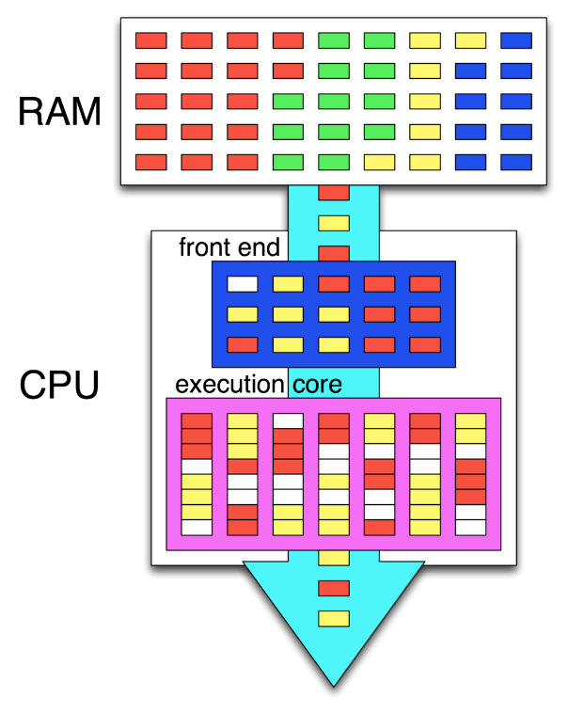

Allikas: Wikipedia, 22.04.2024

## Ajalugu: Kust on see pärit?

Hyper-threading ei ole uus mõte. Sellest räägiti juba aastaid tagasi, kuid see muutus laialdaselt tuntuks alles 2002. aastal, kui ettevõte Intel hakkas seda oma arvutiprotsessoritesse lisama. Sellest ajast peale on see olnud oluline osa arvutitehnoloogiast.

# Hüperhargtöötluse ohud ja kasutusalad

## Kasutusalad

Hyper-threading ei ole uus mõte. Sellest räägiti juba aastaid tagasi, kuid see muutus laialdaselt tuntuks alles 2002. aastal, kui ettevõte Intel hakkas seda oma arvutiprotsessoritesse lisama. Sellest ajast peale on see olnud oluline osa arvutitehnoloogiast.

## Ohud ja riskid

Kuigi hyper-threading on kasulik, võib see mõnikord kaasa tuua probleeme. Näiteks võib see suurendada arvuti energiakulu ja tekitada ülekuumenemise probleeme. Samuti võib see avada ukse mõningatele turvariskidele, kui seda ei kasutata õigesti. Kokkuvõttes on hyper-threading nutikas tehnoloogia, mis aitab arvutitel olla kiiremad ja tõhusamad. Selle kasutamine nõuab siiski mõistmist sellest, kuidas see töötab, ja ettevaatlikkust võimalike riskide osas.

# Kasutatud allikad

1. Wikipedia. (22. 04 2024. a.). *Wikipedia*. Allikas: Hyper-threading: https://en.wikipedia.org/wiki/Hyper-threading